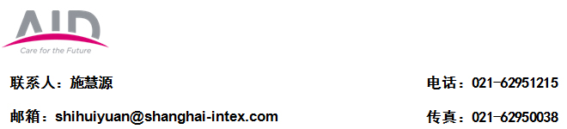

回执表一 观众嘉宾邀请

为配合贵司的展会宣传，主办单位将为贵司邀请重要客户，提供特别的贵宾服务。
作为展会的观众贵宾，将在展前收到主办单位发出的“贵宾邀请函”和“贵宾胸卡”。凭贵宾胸卡可享受到主办单位为其提供的额外服务，为其参观展会，了解行业信息、进行商贸洽谈提供了方便：免登记直接入场参观；在大会指定处免费领取展会会刊一本；免费使用VIP休息室；优先参加行业论坛主题活动等。以上服务，如有变动以主办单位最后通知为准，主办单位保留最终解释权。
请填写贵司希望主办单位邀请参观展览会的重要客户：
1、贵宾姓名 |  | 职务
单位名称
联系地址 |  | 邮政编码
电话 |  | 手机
传真 |  | 电子邮件

2、贵宾姓名 |  | 职务
单位名称
联系地址 |  | 邮政编码
电话 |  | 手机
传真 |  | 电子邮件

3、贵宾姓名 |  | 职务
单位名称
联系地址 |  | 邮政编码
电话 |  | 手机
传真 |  | 电子邮件

公司名称 |  |  | 展台号
联系地址 |  |  | 邮 编
电 话 |  | 传 真
联 系 人 |  | 职 务

授权签署： 签署日期：

主办单位授权签署： 签署日期：
（公司盖章）
备注：此申请表请以word格式发送邮件给主办方 shihuiyuan@shanghai-intex.com

